ФЕДЕРАЛЬНОЕ АГЕНТСТВО ЖЕЛЕЗНОДОРОЖНОГО ТРАНСПОРТА
Федеральное Государственное Бюджетное Образовательное Учреждение
Высшего Образования
«Петербургский Государственный Университет Путей Сообщения
Императора Александра I»
(ФГБОУ ВО ПГУПС)
Факультет «Автоматизация и интеллектуальные технологии»
Кафедра «Информационные и вычислительные системы»

ПРАКТИЧЕСКАЯ РАБОТА №1
по дисциплине
«Структуры и алгоритмы обработки данных (на C++)»

ТЕМА РАБОТЫ
«Динамическое программирование и оптимизационные задачи»

Выполнил:
Обучающийся группы ИВБ-411 | _________________  подпись, дата |  | ______Д. А. Карась_______  И. О. Фамилия
Исправить замечания: __________________ ______________________________________________________________________________________________________________________________________________________________________________________________________________________________________________________________________________________________

 |  | ______________  подпись, дата | доцент, к.и.н. доцент кафедры  ИВС А.В. Забродин_________  учёное звание, И.О. Фамилия
Защита: _____________________  Зачтено/не зачтено | _________________  подпись, дата |  | доцент, к.и.н. доцент кафедры  ИВС А.В. Забродин_________  учёное звание, И.О. Фамилия

Санкт-Петербург
2026г.
Цель: изучить и реализовать классические задачи, решаемые с помощью динамического программирования, и провести анализ эффективности решений.
Задания:
- Задача о рюкзаке
- Каждый предмет имеется в неограниченном количестве
- Имеется только по одному предмету каждого типа.
- Алгоритм построения множества Парето (M-множество и N-множество Парето)
- Задача о выполнимости булевой формулы* (SAT, от англ. "Boolean Satisfiability Problem")
- Задача покрытия множества** (алгоритм Джонсона, метод ветвей и границ или др.)
Отчёт должен включать:
- Описание и реализацию каждого алгоритма.
- Результаты тестирования на различных наборах данных.
- Графики и таблицы, демонстрирующие время выполнения и эффективность решений.
- Сравнительный анализ алгоритмов и выводы о применении динамического программирования в решении различных задач.

Ход работы:
Задание 1.
A. Неограниченное количество предметов (Unbounded Knapsack)
У вас есть рюкзак с максимальной вместимостью W (вес). Также есть n типов предметов, каждый с весом w_{i} и стоимостью v_{i}​. Каждый предмет можно взять любое количество раз. Задача состоит в том, чтобы выбрать предметы так, чтобы суммарный вес не превышал W и суммарная стоимость была максимальной.
B. Один предмет каждого типа (0/1 Knapsack)
У вас есть рюкзак с максимальной вместимостью W и n предметов, каждый с весом w_{i} ​ и стоимостью v_{i} ​. Для каждого предмета можно либо взять его целиком (1), либо не брать вовсе (0). Частично брать предметы нельзя. Цель – выбрать предметы так, чтобы суммарный вес не превышал W и суммарная стоимость была максимальной.
Результаты работы алгоритмов:
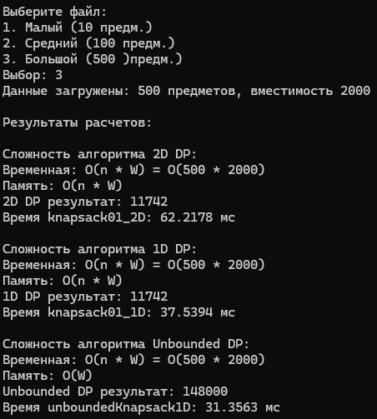
Сравнение алгоритмов:
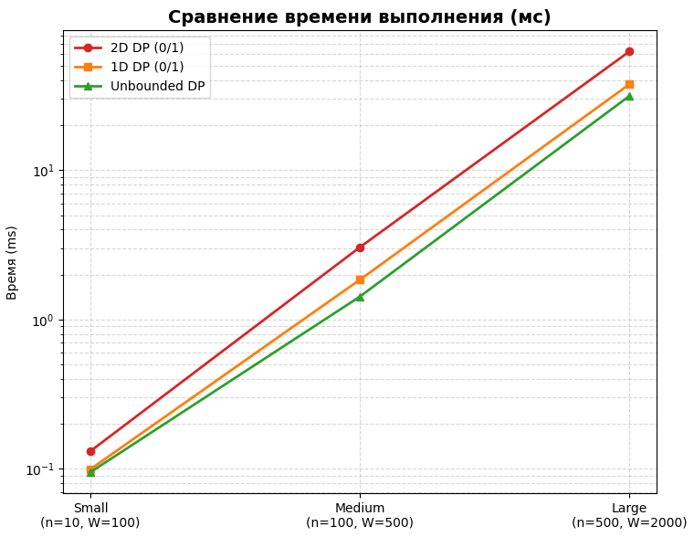
Задание 2.
Имеется множество объектов, каждый с несколькими числовыми характеристиками (например, стоимость, вес, время выполнения). Объект считается доминирующим над другим, если он не хуже по всем характеристикам и строго лучше хотя бы по одной.
Задача – построить множество Парето, то есть выбрать все недоминируемые объекты:
- M-множество Парето – множество объектов, недоминируемых среди всех рассматриваемых объектов.
- N-множество Парето – множество объектов, которые не доминируются ни одним объектом вне их текущего уровня (обычно используется для иерархической сортировки по уровням Парето).

Результаты работы алгоритмов:
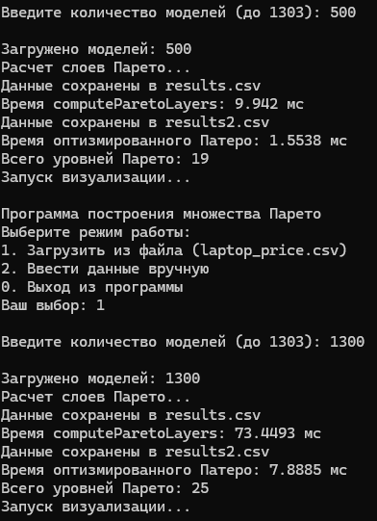
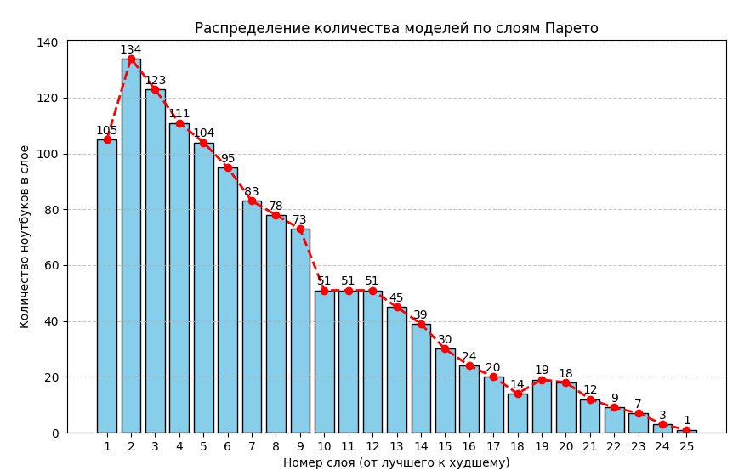
Сравнение алгоритмов:
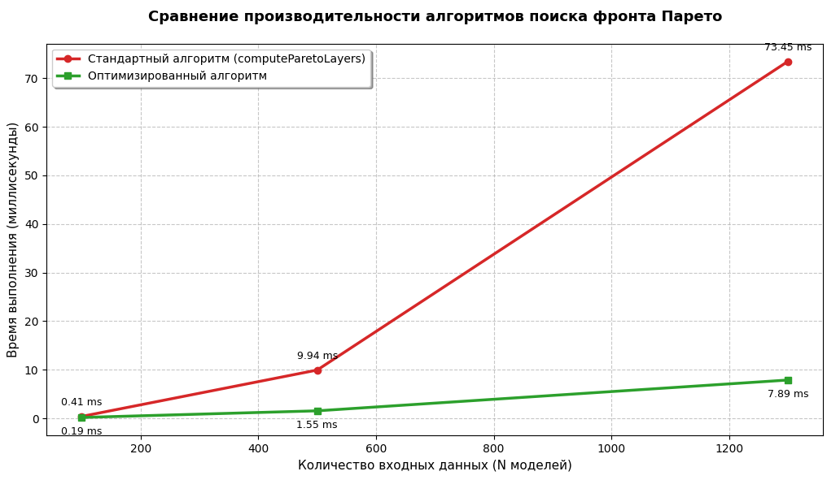
Задание 4.
Наибольшая общая подпоследовательность – это самая длинная последовательность символов, которая встречается в обеих строках в одном и том же относительном порядке, но не обязательно непрерывно.
В ходе данной работы мы реализовали и исследовали алгоритм поиска наибольшей общей подпоследовательности для двух произвольных строк. Основная задача заключалась в сравнении эффективности классического рекурсивного перебора и метода динамического программирования.
Для этого мы написали программу на языке C++, которая позволяет вводить данные вручную или загружать их из файлов разного объема. В основе первого метода лежит использование двумерного массива для хранения длин уже найденных подпоследовательностей, что позволяет избежать повторных вычислений и находить результат за полиномиальное время. Второй метод использует наивную рекурсию, которая разделяет задачу на ветви при каждом несовпадении символов, что приводит к экспоненциальному росту числа операций.
Результаты работы алгоритмов:
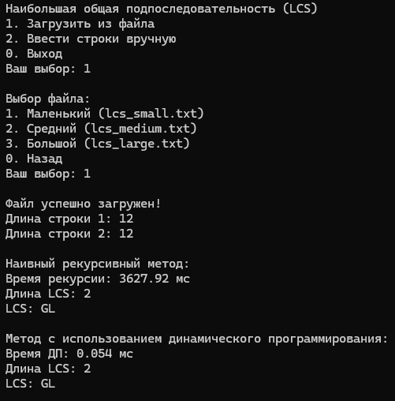

Сравнение алгоритмов:
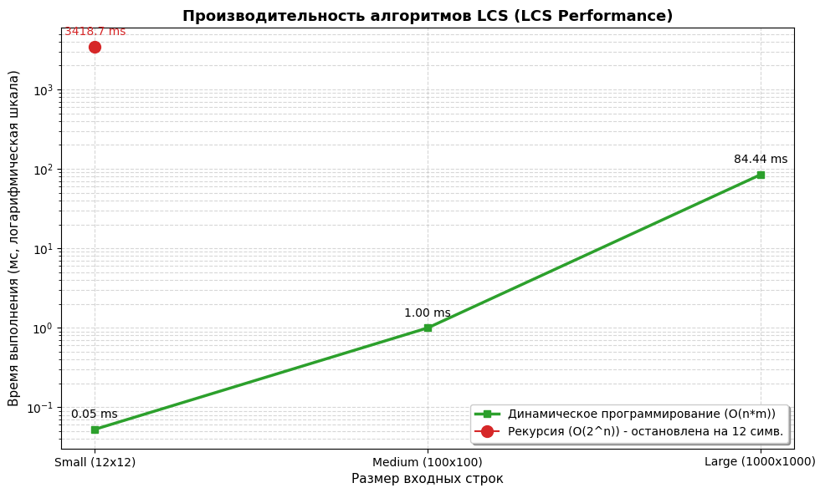
Вывод:
Были изучены и реализованы классические задачи, которые решаются с помощью динамического программирования, а также произведён анализ эффективности предложенных решений с точки зрения времени работы и использования памяти. Это позволяет понять принципы оптимизации, сравнить различные подходы и закрепить навыки практической реализации алгоритмов.

